Практические рекомендации
"Как научить ребенка ориентироваться в пространстве"
Подготовила воспитатель
МАДОУ «Синеглазка» Зубарева Н.Ю.
Научить ребенка ориентироваться в пространстве и во времени, легко определять где «право», а где «лево» — процесс не легкий, но посильный.

Формирование пространственных представлений является одним из важнейших условий полноценного развития ребёнка на всех этапах дошкольного развития. К моменту поступления в школу дети уже должны свободно ориентироваться в пространстве, на плоскости и в составе слова (какой звук слышим первым - какую букву пишем, какой звук в конце слова, в середине слова т.д.). Если не развивать у ребенка пространственные представления, то в школьном возрасте он может столкнуть с рядом проблем, а именно возникнут трудности при изучении таких наук как математика, письмо, в старших классах физика и геометрия, так как для освоения данных предметов требуется хорошо развитое пространственное мышление. Многих родителей волнует вопрос: как научить ребенка ориентироваться в пространстве и когда это следует начинать. Давайте попробуем разобраться с этим вопросом. В три-четыре года необходимо учить малыша различать пространственные представления, связанные со своим телом, а также помогать осваивать навыки ориентации в пространстве (справа, слева, впереди, позади, вверх, вниз). Ориентировка на собственном теле является исходной в освоении ребенком пространственных направлений. В четыре пять лет у детей продолжается развиваться умение ориентироваться в пространстве. Ребёнок учиться определять расположение одной двух игрушек. Помните, что основным источником познания дошкольника является чувственный опыт.
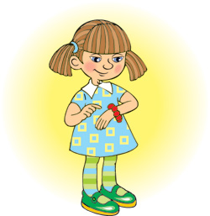
Ребенок ориентируется, применяя так называемую чувственную систему отсчета, т.е. по сторонам собственного тела. Он практически соотносит предметы с частями тела: вверху - где голова, внизу - где ноги. Другими словами, дошкольник (особенно младший) осваивает «схему» собственного тела, которая по сути и является для него системой отсчета. Следовательно, главное здесь непосредственный жизненный опыт, приобретаемый ребенком.
ИГРЫ ДЛЯ ДЕТЕЙ 3-4 ЛЕТ
«Далеко-близко» Такая игра с детьми подойдет как для дома, так и для прогулки. Попросите ребенка рассмотреть окружающие его предметы. Задавайте вопросы, что находится впереди, сзади, справа слева, что находится далеко, а что близко? Затем попросите малыша повернуться (на 90 градусов), и спросите, что изменилось?
«Весёлая зарядка» Простые упражнения обыкновенной зарядки как нельзя лучше подходят для закрепления навыков ориентирования в пространстве. Включите веселую музыку и позанимайтесь вместе с малышом. Сначала упражнения могут быть совсем простые. Попросите его поочередно поднимать вперед, вверх или в стороны правую и левую ручки.
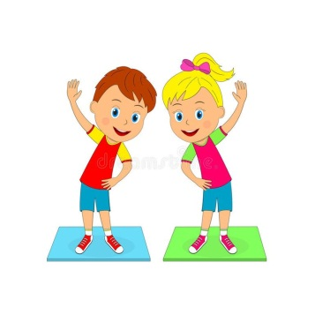
Комментируйте действия словами: «Правую руку вверх! Левую руку в сторону! Правую - вперед» и т.п. Затем скомандуйте: «Прыгаем на правой ножке! Теперь на левой!» Если малыш прыгает достаточно уверенно, предложите ему прыжки на двух ногах одновременно: «Прыжок вперед! Прыжок влево! Прыжок назад! Прыжок вправо!» А теперь пришло время расслабиться. Укладывайтесь вместе с ребёнком на пол и продолжайте упражнения: «Подними вверх правую ножку, теперь правую ручку! А теперь вместе левую ножку и правую ручку!» и т.д. Польза от подобных упражнений не сводится лишь к изучению понятий право-лево. Такие занятия тренируют еще и внимание малыша, умение выполнять действие по команде. Можно предложить ребёнку поиграть маленьким мячиком, бросая его попеременно то одной, то другой рукой и называя при этом руку. Если у вас есть гимнастический мяч, то, качая на нем малыша, приговаривайте все время: «Вперед, назад, влево, вправо».
«Упражнения на прогулке» На прогулке тоже можно устроить веселый урок. Поднимаясь по ступенькам, командуйте: «Левой-правой, левой-правой!» Обращая внимание малыша на какой-то интересный предмет, используйте пространственные понятия: «Посмотри, справа от тебя растет рябина. А вон, слева, побежала кошка». Обычно дети показывают рукой на то, что их заинтересовало: «Вон поехал мотоцикл!» А вы прокомментируйте его слова: «Мотоцикл проехал слева от нас». Спрашивайте у ребёнка, в какую сторону вы повернули: направо или налево. А если идете по знакомой дороге, попросите, чтобы малыш вас проводил. Пусть он идет впереди и комментирует свои действия: «Сейчас мы идем прямо, теперь поворачиваем направо, а теперь - налево». Во время ежедневного похода в детский сад или в магазин попробуйте свернуть не в ту сторону, и пусть малыш вас исправит. Спросите, куда нужно было повернуть. Переходя дорогу, непременно озвучивайте свои действия: «Посмотрели налево, теперь направо!» Если вы едете в автомобиле или автобусе, тоже неплохо следить за поворотами. Обычно мальчишки интересуются всевозможными дорожными знаками, но, почти наверняка, это будет интересно и девочкам. Рассматривайте те из них, где нарисованы стрелки, и пусть ребенок расскажет вам, куда можно ехать машине согласно этому знаку: прямо и направо или прямо и налево. Такие нехитрые игры тренируют пространственную ориентацию, внимание, дают возможность малышу лучше узнать свой город. Это здорово пригодится ему в будущем.
ИГРЫ ДЛЯ ДЕТЕЙ 5-6 ЛЕТ
В возрасте пяти-шести лет ребенок продолжает учиться определять местонахождение одних предметов относительно других. Закрепить знания можно с помощью следующих игр: «Регулировщик» Пусть ребёнок будет регулировщиком, а Вы автомобилистом. Смастерите малышу жезл, а сами возьмите руль. Пусть ребёнок встанет посередине комнаты, и будет показывать Вам жезлом направление движения, а также он должен произносить команды: направо, налево, вперед, назад. Затем можно поменяться ролями. «Свет мой, зеркальце» С этой проблемой сталкиваются практически все родители. Даже если ребёнок прекрасно знает, где у него право, а где лево, он обязательно будет путаться с зеркальным отражением. Можно очень долго втолковывать ему, что есть что, но, как известно, лучше один раз увидеть Сообщите ребёнку, что сейчас покажете ему фокус. Посадите куклу или мишку спиной к ребенку и спросите, где у игрушки правая лапа. После ответа малыша завяжите на эту лапу и на правую руку ребенка ленточки. Теперь разверните игрушку «лицом» к ребенку. Что же выходит? Ленточки оказались с разных сторон! Опять поверните игрушку спиной. Ленточки совпали. Пусть малыш сам покрутит игрушку несколько раз, чтобы разобраться в этом фокусе. Можно завязать ленточки на лапки нескольким игрушкам и поэкспериментировать с ними. Можно надеть браслет на ручку ребенка и поиграть с отражением в зеркале. Важно, чтобы малыш понял, что правая рука так и осталась правой. А путаница произошла из-за того, что предмет изменил свое положение в пространстве. Возможно, ребёнок не сразу осознает, что расположение предмета относительно и зависит от того, каким образом расположены мы сами по отношению к этому предмету. Но постепенно он осилит и это. И здесь тоже на помощь придут игры. «Зеркало» Поставьте два стула друг напротив друга. На один стул сядьте сами на второй посадите малыша. Объясните ребёнку, что то, что вы будите делать правой или левой рукой, малыш должен будет повторять за Вами той же рукой. Прикоснитесь рукой по очереди к правому, а затем к левому плечу, правой рукой к левому уху, левой рукой к правому колену, правой рукой к правому уху и т.д. Попросите ребёнка повторить то же самое действие.
ИГРЫ ДЛЯ ДЕТЕЙ 6-7 ЛЕТ С детьми б-7 лет большое внимание необходимо уделять развитию умения передвигаться в указанном направлении, менять направление движения во время ходьбы и бега. Для развития умения ориентироваться в ближайшем к дому окружении используются игры и упражнения: "Как пройти в магазин (в аптеку и пр.)". Они позволяют развивать у детей пространственное воображение, умение представлять "картину пути".
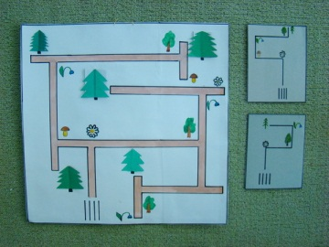
Ребенок рассказывает, например, где помещается почта, по какой улице и в каком направлении надо к ней идти, где сделать поворот и т. д. Для того, чтобы научить ребёнка пользоваться в речи терминами, обозначающими пространственные отношения, можно поиграть в игры: "Наоборот", "Дополни предложение". Например, родитель начинает предложение: "Сережа подбросил мяч... (вверх); папа поставил кружку... (справа), а мама поставила тарелку... (слева). Важно ребёнка 6-7 лет научить ориентироваться на плоскости (листе бумаги, странице книги, тетради и т.д.) Предложите ребёнку найти середину, центр, верхнюю и нижнюю части листа, правый и левый, верхний и нижний углы, правую и левую сторону листа бумаги. Предложите взять 5 красных кружков и положить в правый верхний угол, а 3 синих - в нижний левый угол. Важно, чтобы, выполнив задание, ребёнок рассказал о месте расположения тех или иных предметов.
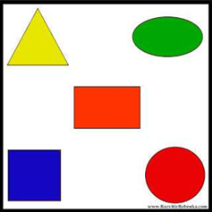
Большую пользу приносят зрительные диктанты. Графический диктант - очень полезное упражнение как для развития пространственной ориентации на плоскости, так и для подготовки руки к письму, тренировки ловкости и внимания. Нарисуйте на листе бумаги игровое поле, расчертив его на 9-12 крупных клеток, возьмите две маленькие игрушки (например, из киндерсюрпризов), поставьте в разных местах игрового поля. Теперь пусть ребёнок поможет игрушкам встретиться, выполняя ваши словесные команды о том, сколько шагов и в какую сторону должна сделать каждая фигурка. Для этих целей можно использовать и шахматную доску. Купите тетрадь с крупными клетками, дайте ребёнку хорошо заточенный мягкий карандаш и диктуйте.
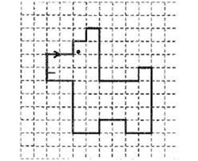
Пусть ребёнок отсчитывает определенное количество клеток в нужную сторону и проводит линии. Для того чтобы рисовать было интереснее, заранее придумайте и нарисуйте несколько несложных фигурок: собачка, домик, флажок, кораблик и т.д. и диктуйте уже по готовому рисунку. Не забывайте, что такая работа очень утомительна для ребёнка, поэтому почаще давайте ему возможность отдохнуть, размять пальчики и не заставляйте рисовать через силу. Заданиями по ориентированию в пространстве можно сопровождать и обычное рисование: «Нарисуй, пожалуйста, домик. А теперь слева от него - собачку, а справа - кошечку». Или: «Давай нарисуем елочку, а справа от нее березку. А что мы нарисуем слева: пенек или зайку?» А сможет ли малыш нарисовать птичку, летящую справа налево? А слева направо? Полезно проводить игры и лабиринты, предлагать детям определять направление движения с помощью стрелок или перемещаться в соответствии с планом маршрута.
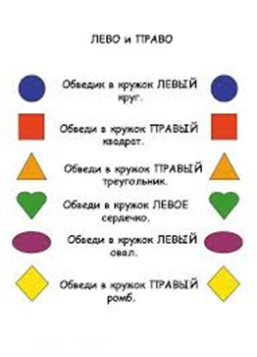Такие игры концентрируют внимание, помогают преодолевать путь по схеме, которая указывает начало и конец движения. С помощью простейших схем движения дети отыскивают лубяную избушку зайчика в лесу, помогают Незнайке добраться до волшебной страны и т.д. Например: Дети не только двигаются по стрелкам-указателям, описывают путь, но и с помощью взрослого моделируют собственные планы маршрутов.

